Grammaire
Entoure le verbe dans chaque phrase.
écoute
1. Lili de la musique.

Verbe
2. Léo marche dans la rue.
3. Éric brosse ses dents.
4. Farida écrit la date.
5. Tous les jours Ali arrose les plantes.
6. Le mardi Lola court sur la piste.
7. Sur la table le lézard saute.

Orthographe
1. Coche la case si tu réussis à écrire le mot.

liste 1 | liste 2
- il y a  - c’est  - est  - un  - une  - mais | - les  - elle  - avec  - dans  - et  - chez

2 .Complète avec « ²s » ou « ²ss ».
²le __²apin
²une ²chai__e
²la ²chemi__e
²la ²trou__e
²un ²our__

3. Complète avec « c » ou « ç ».
²une ²piè_e
²un ²bis_uit
²du _²afé
²le ²gar_on
²la ²sor_ière | 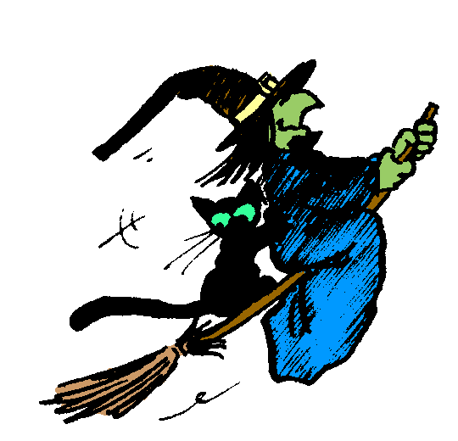
²le ²cal_on

Lecture
Lis le texte du son [k] qui est dans le porte-vues de lecture.

Calcul
Calcule en ligne les additions suivantes :  13 + 54 = ………………… 59 + 20 =…………………  64 + 12 = ………………… 36 + 13 =…………………  48 + 31 = ………………… 40 + 20 =…………………  27 + 51 = ………………… 15 + 22 =…………………  33 + 42 = ………………… 59 + 10 =………………… | Calcule en ligne les soustractions suivantes :  79 - 32 = ………………… 35 - 13 =…………………  49 - 30 = ………………… 67 - 25 =…………………  55 - 51 = ………………… 50 - 30 =…………………  64 - 24 = ………………… 75 - 32 =…………………  39 - 21 = ………………… 19 - 10 =…………………

LES NOMBRES DE 0 A 79  1) complète le tableau  25 2d 5u 20 + 5 10 + 10 + 5  7d 3u  60 + 1  43  56  2) Complète par >, <, =  28……….………..….21 41………………….14  50……………………….75 13……………………33  63………….…………..36 46……………………40+6 | 3) Range les nombres du plus petit au plus grand  69 -74 – 58 - 33  ……………………………………………………………………………………………………………………………..  4) Range les nombres du plus grand au plus petit  79 - 46 - 52 - 69  ……………………………………………………………………………………………………………………………..  5) Complète  Avant Nombres Après  45  29  61  58  70  6) Encadre ces nombres à la dizaine  ……………………< 42 < …………………… ……………………< 18 < ……………………  ……………………< 67 < …………………… ……………………< 54 < ……………………

